साप्ताहिक पाठ योजना
कक्षा – छठी
विषय – हिंदी व्याकरण
- सप्ताह – 25/1/2021 से 30/1/2021 तक कालांश-1
- उपविषय- विराम चिन्ह
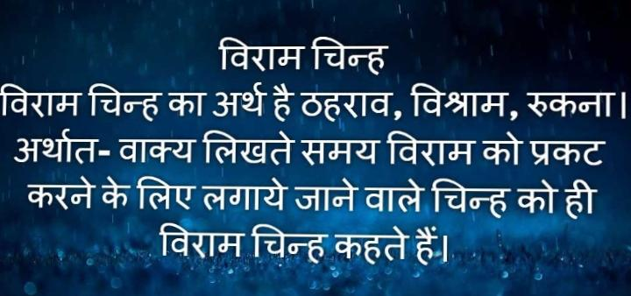
- विधा- व्याकरण

अधिगम प्रतिफल –
- छात्रों को विराम चिन्ह का शाब्दिक अर्थ समझाना|
- छात्रों को विराम चिन्ह की परिभाषा से अवगत कराना |
- छात्रों विभिन्न विराम चिन्हों के प्रकारों से अवगत कराना|
- छात्रों को विराम चिन्ह का प्रयोग करने में दक्ष बनाना |
- छात्रों विराम चिन्ह संबंधी उदाहरण प्रस्तुत करने योग्य बनाना|
निर्देशात्मक सहायक सामग्री :-
https://youtu.be/PejBjvmgF0A
https://youtu.be/iI1julHS-sQ
(पाठ परिवर्धन / प्रस्तावना )
विराम का अर्थ है ठहराव, विश्राम, रुकना । लिखते समय विराम को प्रकट करने के लिए लगाये जाने वाले चिन्ह को ही विराम चिन्ह कहते हैं।
उदाहरण : मोहन पढ़ रहा है । (सामान्य सूचना)
उदाहरण : ताजमहल किसने बनवाया ? (प्रश्नवाचक)
उदाहरण : श्याम आया है ! (आश्चर्य का भाव)

विराम चिन्ह के प्रकार
विराम चिन्ह के मुख्य रूप निम्न प्रकार से हैं :

अल्प विराम (Comma) [ , ]
जहाँ थोड़ी सी देर रुकना पड़े, वहाँ अल्प विराम चिन्ह (Alp Viram) का प्रयोग करते हैं ।
उदाहरण : नदी, पहाड़, खेत, हवा
उदाहरण : राम, सीता और लक्ष्मण जंगल गए ।

अर्द्ध विराम (Semicolon) [ ; ]
जहाँ अल्प विराम (Alp Viram) की अपेक्षा कुछ अधिक देर तक रुकना पड़े, वहाँ अर्द्ध विराम (Ardh Viram) का प्रयोग करते है ।
उदाहरण : सूर्यास्त हो गया; लालिमा का स्थान कालिमा ने ले लिया ।
उदाहरण : सूर्योदय हो गया; चिड़िया चहकने लगी और कमल खिल गए ।
पूर्ण विराम (Full Stop) [ । ] वाक्य के समाप्त होने पर पूर्ण विराम चिन्ह (Purn Viram) का प्रयोग करते हैं । उदाहरण : राम घर जाता है ।
उदाहरण : पेड़ से हमें फल प्राप्त होते हैं ।

प्रश्न चिन्ह (Question Mark) [ ? ]
प्रश्न चिन्ह (Prashn Chinh) का प्रयोग प्रश्नवाचक वाक्यों के अंत में किया जाता है ।
उदाहरण : वह क्या लिख रहा है ?
उदाहरण : ताजमहल किसने बनवाया ?

विस्मयबोधक चिन्ह (Exclamation Mark) [ ! ]
यह विस्मयादिबोधक चिन्ह (Vismahadibodhak Chinh) अव्यय शब्द के आगे लगाया जाता है ।
उदाहरण : हाय !, आह !, छि !, अरे !, शाबाश !
उदाहरण : हाय ! वह मारा गया ।
उदाहरण : आह ! कितना सुहावना मौसम है ।

निर्देशक चिन्ह (Dash) [ ― ]
निर्देशक चिन्ह (Nirdeshak Chinh) का प्रयोग विषय, विवाद, सम्बन्धी, प्रत्येक शीर्षक के आगे, उदाहरण के पश्चात, कथोपकथन के नाम के आगे किया जाता है । इसको रेखा चिन्ह (Rekha Chinh) के नाम से भी जाना जाता है ।
उदाहरण : जैसे ― अनार, आम, संतरा ।
उदाहरण : अध्यापक ― तुम जा सकते हो ।

उद्धरण या अवतरण चिन्ह (Inverted Commas) [ " " ]
किसी कथन को ज्यों का त्यों उद्धृत करने के लिए उद्धरण या अवतरण चिन्ह (Uddharan or Avtaran Chinh) का प्रयोग करते हैं ।
उदाहरण : महा कवि तुलसीदास ने सत्य कहा है ― "पराधीन सपनेहु सुख नाहीं" ।
उदाहरण : भारतेंदु जी ने कहा, "हिंदी, हिन्दू, हिंदुस्तान" ।

योजक चिन्ह (Hyphen) [ - ]
योजक चिन्ह (Yojak Chinh) का प्रयोग समस्त पदों के मध्य में किया जाता है ।
उदाहरण : सुख-दुःख, लाभ-हानि, दिन-रात, यश-अपयश, तन-मन-धन ।
उदाहरण : देश के दीवानों ने तन-मन-धन से देश की रक्षा के लिए प्रयत्न किया|
मुहावरे-
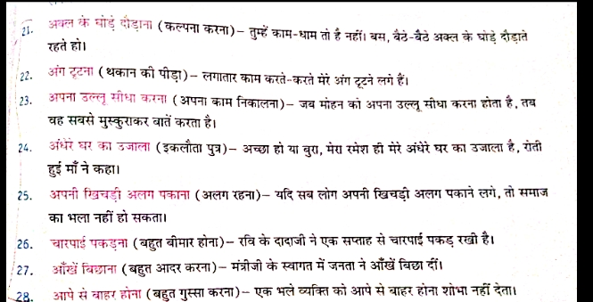

अविकारी शब्द
जो शब्द लिंग, वचन, कारक, पुरूष और काल के कारण नहीं बदलते, वे अव्यय कहलाते हैं |
अव्यय के प्रकार –:
1. क्रिया विशेषण
2. सम्बन्ध बोधक
3. समुच्चय बोधक
4. विस्मयादि बोधक
1. क्रिया विशेषण :–
वे शब्द जो क्रिया की विशेषता प्रकट करें, उन्हें क्रिया-विशेषण कहते हैं |
इसके चार भेद हैं
i. कालवाचक :- जिससे क्रिया के करने या होने के समय (काल) का ज्ञान हो, वह कालवाचक क्रिया विशेषण कहलाता है |
जैसे – परसों मंगलवार हैं, आपको अभी जाना चाहिए, आजकल, कभी, प्रतिदिन, रोज, सुबह, अक्सर, रात को, चार
बजे, हर साल आदि।
ii. स्थान वाचक :– जिससे क्रिया के होने या करने के स्थान का बोध हो, वह स्थानवाचक क्रिया विशेषण कहलाता है।
जैसे– यहाँ, वहाँ, इधर, उधर, नीचे, ऊपर, बाहर, भीतर, आसपास आदि।
iii. परिमाणवाचक :– जिन शब्दों से क्रिया के परिमाण या मात्रा से सम्बन्धित विशेषता का पता चलता है। परिमाणवाचक क्रिया विशेषण कहलाते है।
जैसे –
a) वह दूध बहुत पीता है।
b) वह थोड़ा ही चल सकी।
c) उतना खाओ जितना पचा सको।
iv. रीतिवाचक :– जिससे क्रिया के होने या करने के ढ़ग का पता चले, वे रीतिवाचक क्रिया विशेषण कहलाते है।
जैसे –
a) शनैः शनैः जाता है।
b) सहसा बम फट गया।
c) निश्चिय पूर्वक करूँगा।
यह भी पढ़े: वर्ण किसे कहते है, स्वर, व्यंजन, भेद
2. सम्बन्ध बोधक :–
जिस अव्यय शब्द से संज्ञा अथवा सर्वनाम का सम्बन्ध वाक्य के दूसरे शब्दों के साथ प्रकट होता है, उसे सम्बन्ध बोधक अव्यय कहते है।
जैसे-
i. उसके सामने मत ठहरो।
ii. पेड़ के नीचे बैठो
से पहले, के भीतर, की ओर, की तरफ, के बिना, के अलावा, के बगैर, के बदले, की जगह, के साथ, के संग, के
विपरीत आदि।
3. समुच्चय बोधक या योजक :–
जो अव्यय दो शब्दों अथवा दो वाक्यों को जोड़ने का कार्य करते हैं उन्हें समुच्चय बोधक अव्यय कहते है।
जैसे– और, तथा, एवं, मगर, लेकिन, किन्तु, परन्तु, इसलिए, इस कारण, अतः, क्योंकि, ताकि, या, अथवा, चाहे आदि।
4. विस्मयादि बोधक :–
जिन अविकारी शब्दों से हर्ष, शोक, आश्चर्य घृणा, दुख, पीड़ा आदि का भाव प्रकट हो उन्हे विस्मयादि बोधक अव्यय कहते हैं |
जैसे – ओह!, हे!, वाह!, अरे!, अति सुंदर!, उफ!, हाय!, धिक्कार!, सावधान!, बहत अच्छा!, तौबा-तौबा!, अति सुन्दर आदि ।

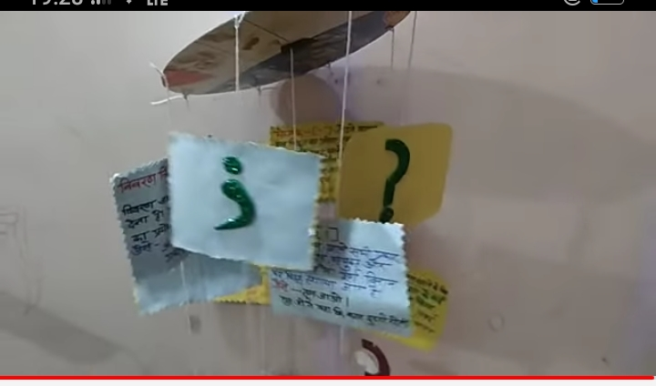
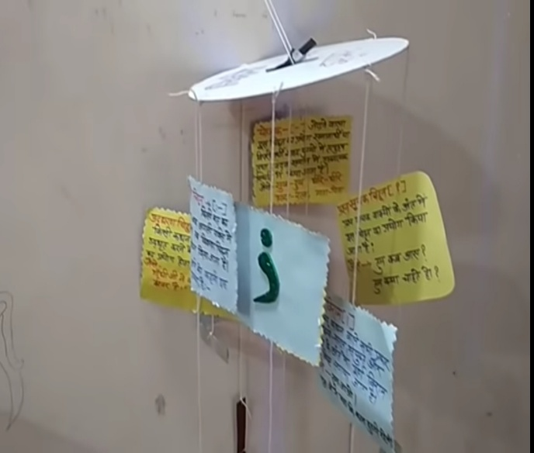
विराम चिन्ह का झूमर गतिविधि

नीचे दिए गए लिंक को देखकर विराम चिन्हों का झूमर तैयार कीजिए|
https://youtu.be/mEJ_5UG2QPk
गृहकार्य मूल्यांकन प्रश्न

निम्नलिखित वाक्यों में उचित विराम चिन्ह लगाइए|
- वह प्रेशर में ईमानदार और स्वस्थ है
- मेले में लोगों की भीड़ थी
- डॉ एस एस राघव का घर समीप ही है
- समस्त बालक बालिका स्त्री पुरुष एवं बुजुर्ग उपस्थित थे
- लोकमान्य तिलक ने कहा था स्वतंत्रता मेरा जन्मसिद्ध अधिकार है
- वह मितभाषी कम बोलने वाला है
- वाह तुमने बहुत अच्छा भाषण दिया
- तुम्हारे पास कौन कौन आया था
- सेनापति महाराज आपसे कोई मिलना चाहता है
- रामधारी सिंह दिनकर एक महान कवि थे
- अरे भाई तनिक ठहर जाओ
- आज क्या तारीख है
- आप चलिए
- हरिया माई बाप फसल अच्छी होते ही पाई पाई लौटा दूंगा
- वह दूरदर्शी दूर की सोचने वाला है

